Міністерство освіти і науки України

Національний університет «Львівська політехніка»

Кафедра систем штучного інтелекту

**Звіт**

**Звіт**

**про виконання розрахунково-графічних робіт блоку № 7**

***з дисципліни:*** «Основи програмування»

до:

ВНС Розрахунково-графічних робіт № 1-4

Практичних Робіт до блоку № 7

**Виконав:**

Студент групи ШІ-12

Бобровицький Олександр Сергійович

**Мета роботи:** одержати практичні навички в розробці і

дослідженні алгоритмів розв’язання задач.

Завдання 1

Розробити лінійний алгоритм для розв’язання задачі.

Блок-схема

Завдання 2

Розробити алгоритм, що розгалужується для розв’язання задачі номер якої відповідає порядковому номеру студента в журналі викладача

Блок-схема

Завдання 3

Блок-схема

Завдання 4

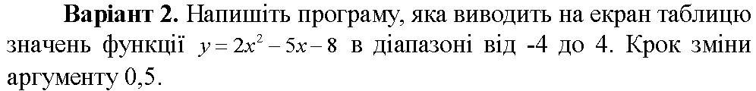

Блок-схема

Завдання 5(0181 algotester)

Блок-схема

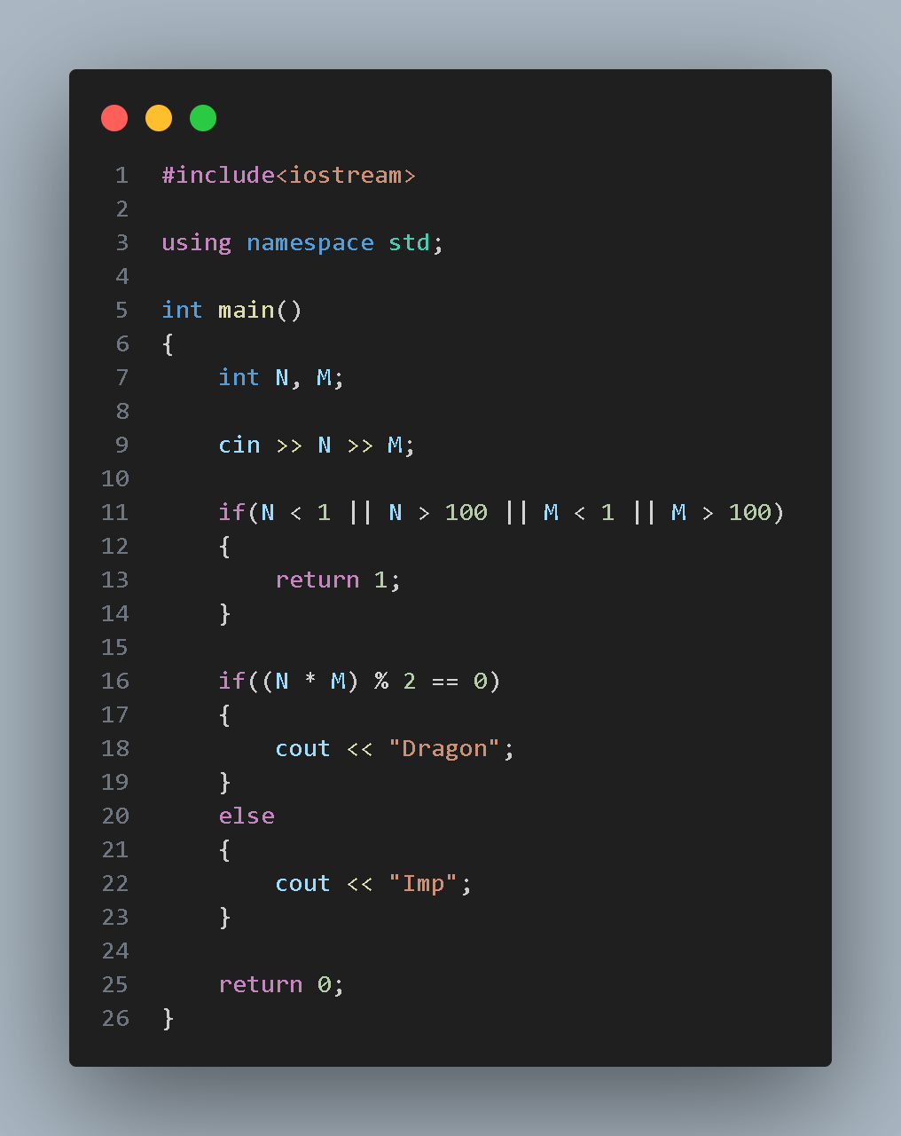

Завдання 6(0211 algotester)

Блок-схема

Завдання 7(0691 algotester)

Блок-схема

Завдання 8(0877 algotester)

Блок-схема

**Висновок:** я одержав практичні навички в розробці і дослідженні алгоритмів розв’язання задач.